**РЕСПУБЛИКА ДАГЕСТАН БУЙНАКСКИЙ РАЙОН МКОУ ВАНАШИНСКАЯ ООШ**

____________________________________________________________________________

**368211, Республика Дагестан, Буйнакский район, с. Ванаши**

**Информация о мероприятиях, посвященных Дню Защитников Отечества в МКОУ Ванашинская ООШ**

|  |  |  |  |  |  |
| --- | --- | --- | --- | --- | --- |
| **№** | **Дата** | **Мероприятие (краткое описание)** | **Место, время проведения** | **Организаторы мероприятия** | **Численность участников (человек)** |
| 1 | 1.02.19г | Исторический урок памяти «[Ты выстоял, великий Сталинград](https://infourok.ru/go.html?href=http%3A%2F%2Fpenza.bezformata.ru%2Fword%2Fti-vistoyal-velikij-stalingrad%2F3836900%2F)». | Кабинет школы | Учитель истории Бурасанов Ю.Б. | 32 |
| 2 | 11 – 22.02.19г | Конкурс рисунка «Солдаты России» | класс | Учитель ИЗО Амирбекова З.М. | 35 |
| 3 | 15.02.19г | Внеклассное мероприятие «Дорогами афганской войны». | Кабинет школы | Учитель истории Бурасанов Ю.Б. | 32 |
| 4 | 18.02.19г | Спортивные соревнования «А ну-ка, парни!», посвященные  Дню Защитника Отечества | Двор школы | Учитель физкультуры Изиев С.С. | 20 |
| 5 | 22.02.19г | Спортивный праздник для детей «Смотр строя и песни» | Кабинет школы | Утителя нач.кл  учитель музыки | 24 |
| 6 | 1.02-20.02.19г | Акция «Армейский чемодан» | Кабинет школы | Вожатая Акаева М.А. | 53 |

1.02.19г Исторический урок памяти «[Ты выстоял, великий Сталинград](https://infourok.ru/go.html?href=http%3A%2F%2Fpenza.bezformata.ru%2Fword%2Fti-vistoyal-velikij-stalingrad%2F3836900%2F)».

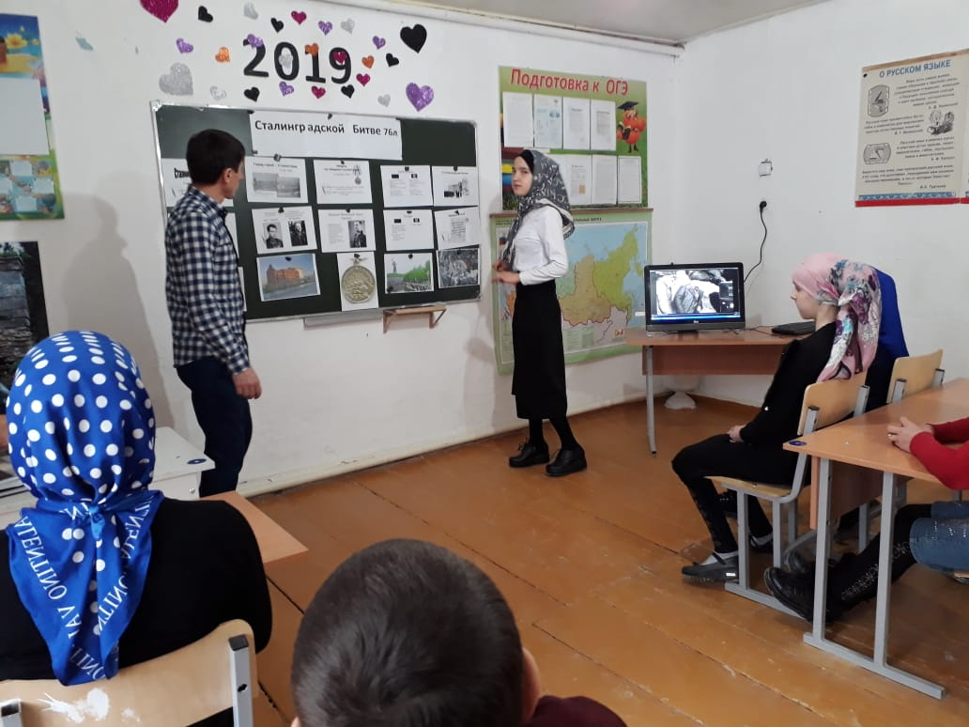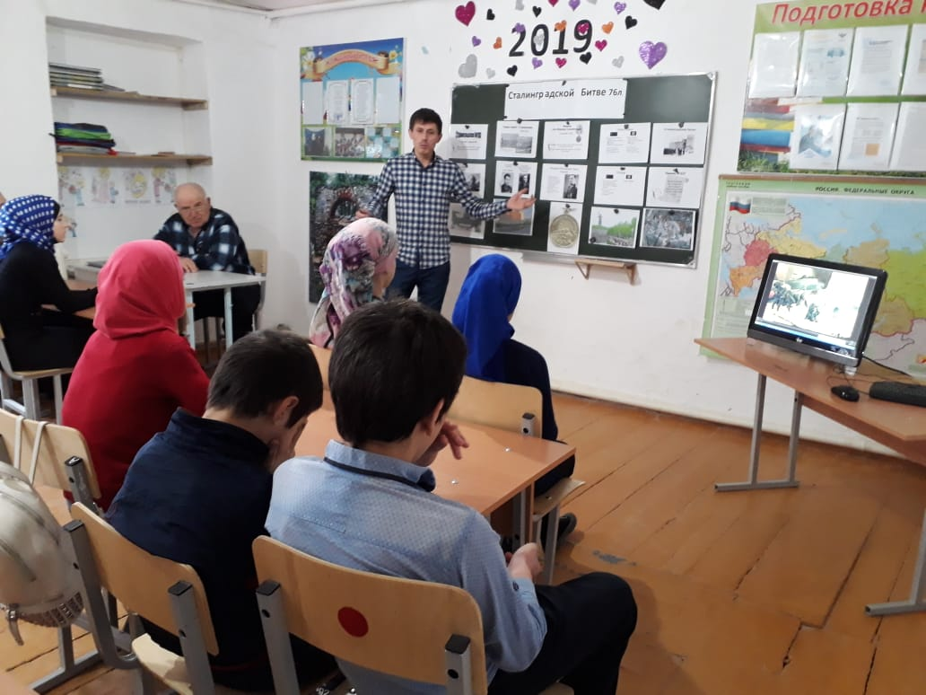

22.02.19г Спортивный праздник для детей «Смотр строя и песни» 1-4кл

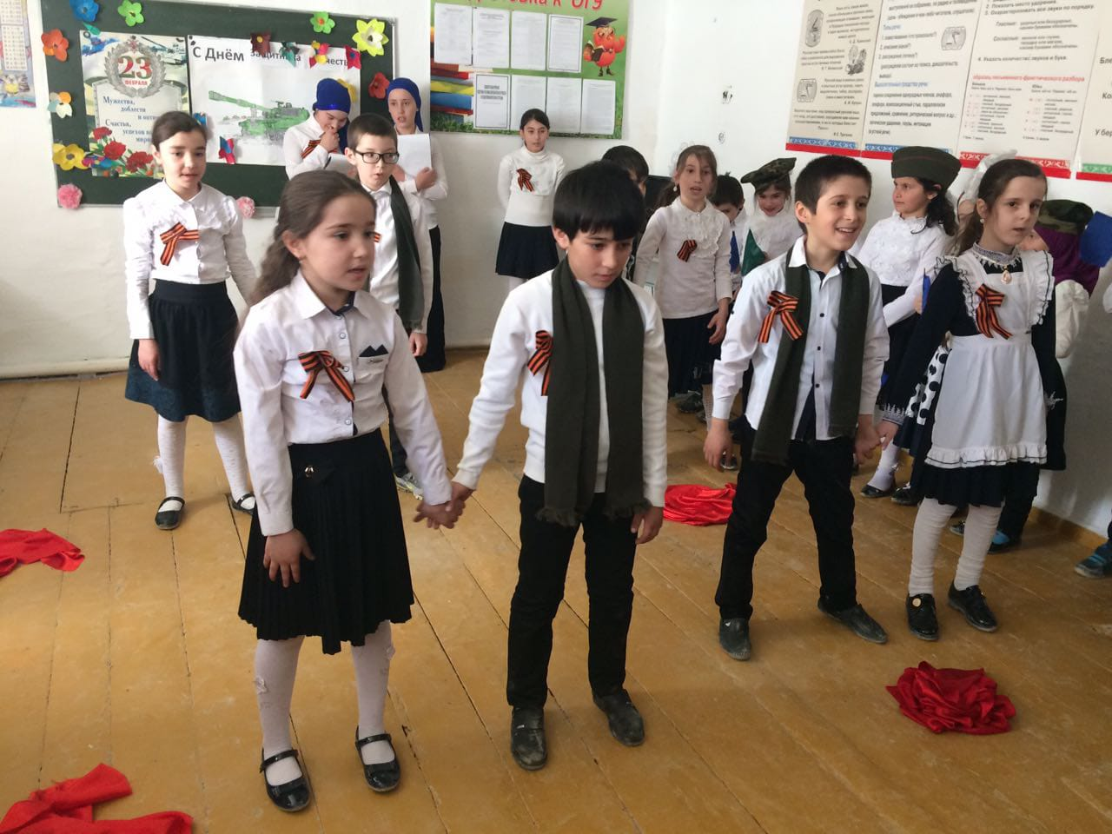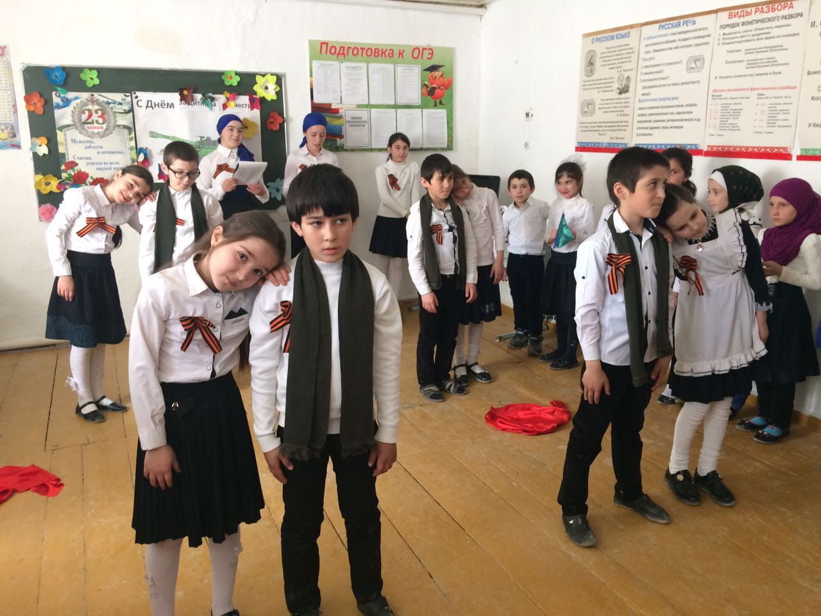

15.02.19г Внеклассное мероприятие «Дорогами афганской войны».

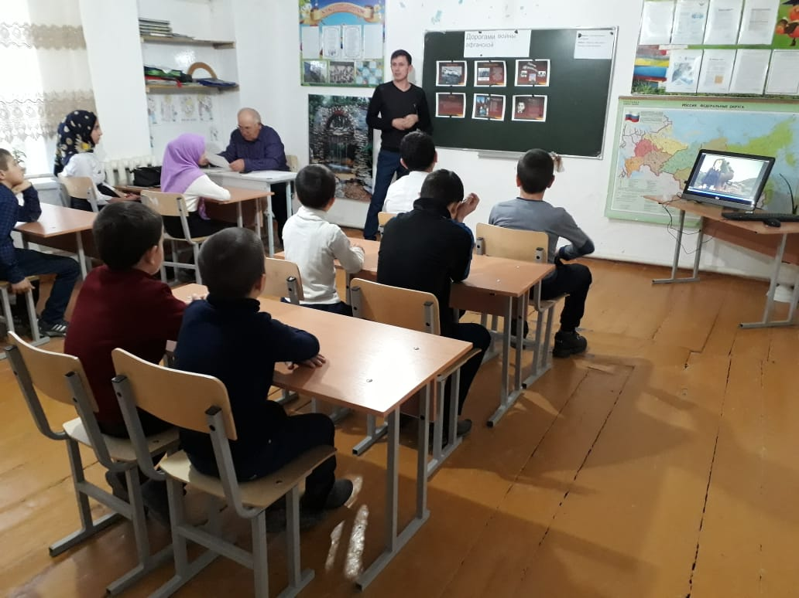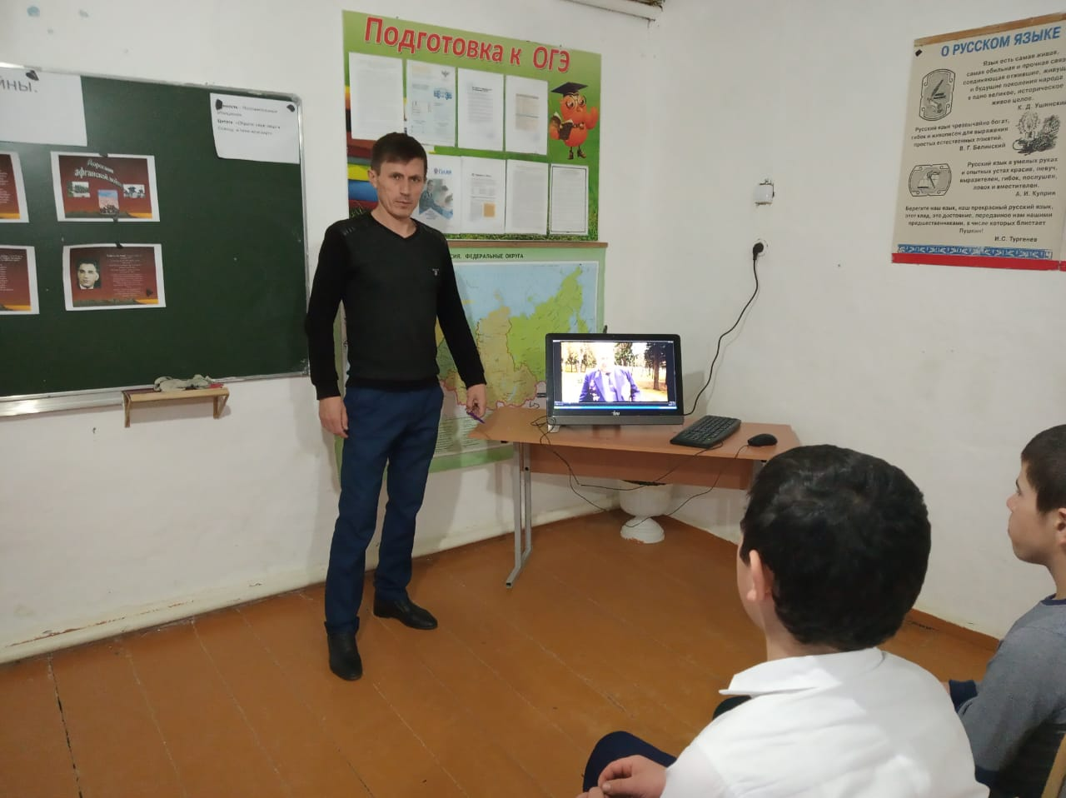

1.02-20.02.19г Акция «Армейский чемодан»

